PCB 設計內容電子檔

使用軟體資訊

PADS：
- 鼓勵申請者多多使用本中心提供之免費 PADS 軟體，有提供 template、軟體使用諮詢及寒暑假課程。
Altium：
- 請使用 2012 (含)之後的版本，建議勿使用之前的版本，因為易發生無法完全採用 template 設定之狀況，產生眾多 DRC 錯誤。如要使用，一定要確認是否符合所有設計規範，否則易因 DRC 沒過遭退件。
- 2015/03之後，不再更新任何 template，請改用 PADS，或自行輸入設計規範。
Allegro：
- 沒有提供 template ，如要使用，一定要確認是否符合所有設計規範，否則易因 DRC 沒過遭退件。
其他軟體：
- 不提供上傳。

[1] PCB申請者姓名及聯絡電話
PCB 識別碼#
申請者姓名
聯絡電話
PCB佈局軟體名稱/版本
# PCB識別碼 命名原則：
製程代號_年度梯次_｢PCB 製作申請表｣上之流水號
如：4L_115E_A0001。
標示於 ｢文字層_上層｣ (Silkscreen Top) 左上方適宜處，並加上方框。

[2] 專題名稱
中文專題名稱
英文專題名稱

[3] PCB Gerber 輸出圖層命名

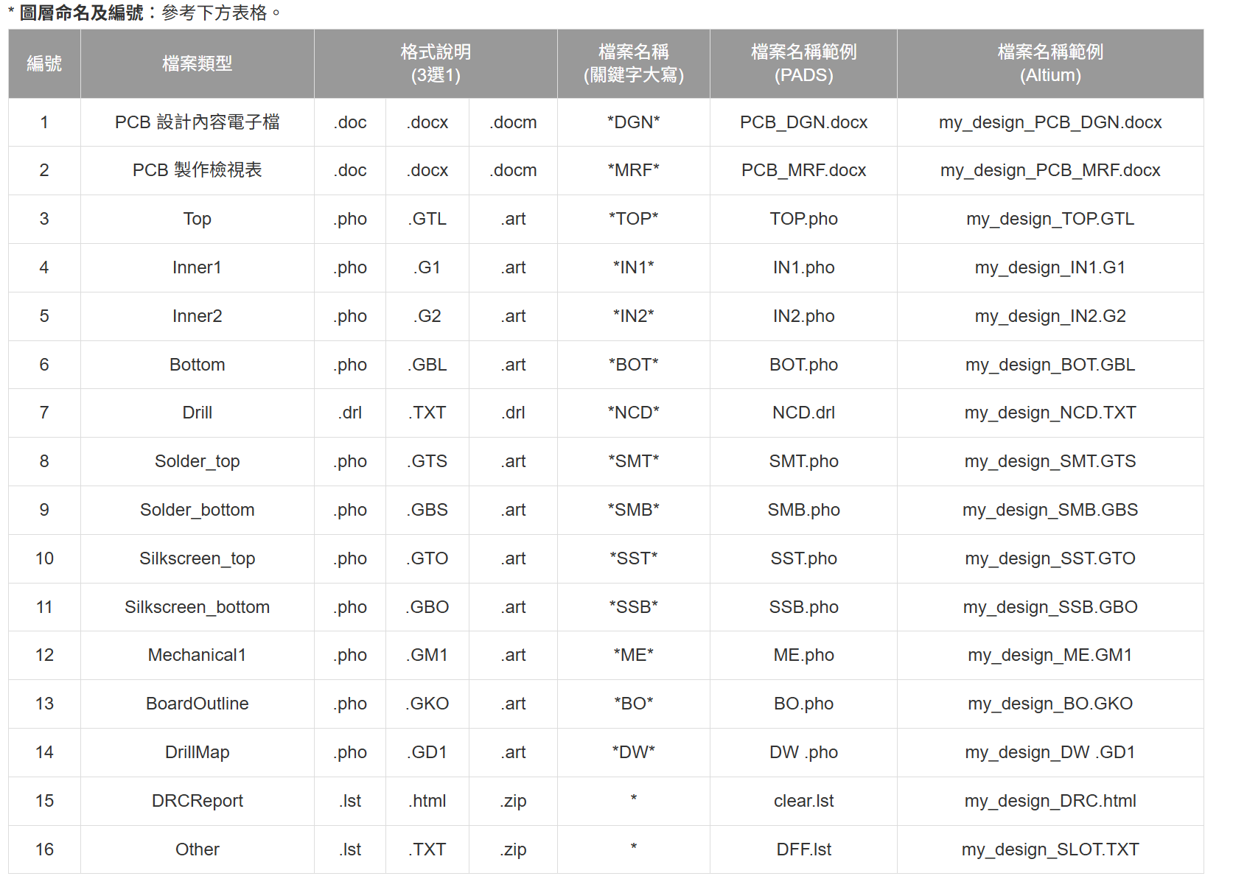
參考網頁：PCB製作 > PCB製作申請 4. 檔案上傳 圖層命名及編號，如下截圖。

項目 | 說明
每一個圖層 | - 分別以Gerber型式輸出  - 分別上傳  - 並將檔名紀錄在下表｢檔案名稱｣處
必要上傳檔案 | - 除了 Other 之外，申請系統有*標示，皆為必要的上傳檔案
Other | - 如果沒有就不必提供  - Altium 之 slot 鑽孔層上傳於此  - Altium 之 .GG1 不必上傳  - 若超過一個檔，請壓縮，以 .zip或 .7z的方式上傳

FR4兩層板 / RO4003兩層板

編號 | 檔案類型 | 格式說明  (3選1) |  |  | 檔案名稱說明  (關鍵字大寫) | 檔案名稱
1 | PCB 設計內容電子檔 | .doc | .docx | .docm | *DGN*
2 | PCB 製作檢視表 | .doc | .docx | .docm | *MRF*
3 | Top | .pho | .GTL | .art | *TOP*
4 | Bottom | .pho | .GBL | .art | *BOT*
5 | Drill | .drl | .TXT | .drl | *NCD*
6 | Solder_top | .pho | .GTS | .art | *SMT*
7 | Solder_bottom | .pho | .GBS | .art | *SMB*
8 | Silkscreen_top | .pho | .GTO | .art | *SST*
9 | Silkscreen_bottom | .pho | .GBO | .art | *SSB*
10 | Mechanical1 | .pho | .GM1 | .art | *ME*
11 | BoardOutline | .pho | .GKO | .art | *BO*
12 | DrillMap | .pho | .GD1 | .art | *DW*
13 | DRCReport | .lst | .html | .zip | *
14 | Other | .lst | .TXT | .zip | *

FR4四層板 / RO-FR4複合四層板

編號 | 檔案類型 | 格式說明  (3選1) |  |  | 檔案名稱說明  (關鍵字大寫) | 檔案名稱
1 | PCB 設計內容電子檔 | .doc | .docx | .docm | *DGN*
2 | PCB 製作檢視表 | .doc | .docx | .docm | *MRF*
3 | Top | .pho | .GTL | .art | *TOP*
4 | Inner1 | .pho | .G1 | .art | *IN1*
5 | Inner2 | .pho | .G2 | .art | *IN2*
6 | Bottom | .pho | .GBL | .art | *BOT*
7 | Drill | .drl | .TXT | .drl | *NCD*
8 | Solder_top | .pho | .GTS | .art | *SMT*
9 | Solder_bottom | .pho | .GBS | .art | *SMB*
10 | Silkscreen_top | .pho | .GTO | .art | *SST*
11 | Silkscreen_bottom | .pho | .GBO | .art | *SSB*
12 | Mechanical1 | .pho | .GM1 | .art | *ME*
13 | BoardOutline | .pho | .GKO | .art | *BO*
14 | DrillMap | .pho | .GD1 | .art | *DW*
15 | DRCReport | .lst | .html | .zip | *
16 | Other | .lst | .TXT | .zip | *

[4] Gerber設定值 / TOP 平面圖

- 請確保上傳的 Gerber 檔及 Drill 檔是正確的，而且和圖片是相同的!!
- Altium 請開啟個別之 .GTL、.TXT 及 .GD1 檔案，並貼圖於下方。
- PADS 請使用 File > CAM > 選擇 正確之 Document Name > Preview (按 Board 或 Extents) 功能，並貼圖於下方。
- Allegro 比照類似的方法，將 Gerber 檔 及 Drill 檔分別打開確認及貼圖。

PCB 板尺寸 (ME 框) | cm x cm
Output Units (輸出單位) | ☐ Inches (English)
Output Units (輸出單位) | ☐ Millimeters (Metric)
Format (座標格式) (I:D) | Integral (Leading) =
Format (座標格式) (I:D) | Decimal (Trailing) =
Coordinates (座標表達方式) | ☐ Absolute
Coordinates (座標表達方式) | ☐ Incremental
Coordinates (座標表達方式) | ☐ Not applicable
Zeros suppression (補零方式) | ☐ Leading Zeros suppression
Zeros suppression (補零方式) | ☐ Trailing Zeros suppression
Zeros suppression (補零方式) | ☐ None (Keeping leading and trailing zeros)
Gerber 圖 (Top) (貼於下方)
[5] Drill 設定值 平面圖

Output Units (輸出單位) | ☐ Inches (English)
Output Units (輸出單位) | ☐ Millimeters (Metric)
Format (座標格式) (I:D) | Integral (Leading) =
Format (座標格式) (I:D) | Decimal (Trailing) =
Coordinates (座標表達方式) | ☐ Absolute
Coordinates (座標表達方式) | ☐ Incremental
Coordinates (座標表達方式) | ☐ Not applicable
Zeros suppression (補零方式) | ☐ Leading Zeros suppression
Zeros suppression (補零方式) | ☐ Trailing Zeros suppression
Zeros suppression (補零方式) | ☐ None (Keeping leading and trailing zeros)
Drill 圖 (貼於下方)
鑽孔孔徑資料檔 (貼於下方)
[6] PCB DRC 驗證結果圖示

無DRC錯誤之軟體回應圖。

[7] 組裝圖 (2D 或 3D 皆可)

- PADS 請使用 View > PADS 3D 顯示，並貼圖於下方。
- PADS 元件高度設定，Project Explorer > PCB Decals > (選取某一Decal) > 滑鼠右鍵 > Properties Attribute > Add > Geometry. Height，或在建立元件 Library 時的 Attributes設定。之後可在 Edit > Attribute Manager > Components > Attribute > Show > Geometry. Height 檢視。

